Тема занятия: «В мире магнитов» Мальцева Татьяна Валентиновна,
педагог дополнительного образования,
объединение «Дошкольник»
Возраст учащихся: 5 – 6 лет
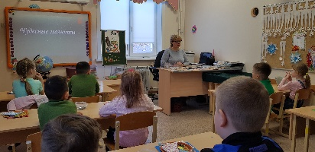

Цель:
Создать условия для развития у детей познавательной активности, стремления к самостоятельному познанию и размышлению в процессе детского экспериментирования.
Задачи:
1. Познакомить детей с магнитом и его свойствами посредством исследовательской деятельности.
2. Развивать умение наблюдать, анализировать, классифицировать, делать обобщения.
3. Вызвать радость от открытий, полученных в результате самостоятельной познавательной деятельности.
Тип занятия: усвоение новых знаний.
Оборудование и материально-техническое оснащение: компьютер, экран, проектор.
Учебно-методические пособия: презентация по теме занятия, магнитная доска, магниты на каждого ребенка, большие магниты, контейнеры с различными предметами (из ткани, меха, пластмассы, дерева, металла), измерительные линейки, стеклянные банки с водой, скрепки, удочка с магнитом, тканевые платочки, глобус, бабочки на «полянке», искусственный водоем, «волшебная» палочка, письмо, деревянная палочка, лотки с «кладом», медиа с песней черепахи Тортилы.

Ход занятия
1. Организационный момент.
Здравствуйте, ребята!
К нам из волшебной страны пришло письмо. Хотите узнать, что в нем? Дети (Да). Тогда нам поможет волшебная палочка (поднимаю волшебной палочкой письмо - оно поднимается, потому что палочка магнитная, пробую простой палочкой – не поднимается, снова магнитной - письмо поднимается вместе с палочкой). Как у меня это получилось? Вы разгадали волшебство? Дети (Да. В письме был кусок магнита). А сейчас посмотрим, что в нашем письме (зачитываю рассказ – легенду о происхождении магнита). В давние времена на горе Ида пастух по имени Магнис пас овец. Он заметил, что сандалии, подбитые железом, и деревянная палка с железным наконечником липнут к черным камням, которые в изобилии валялись под ногами. Пастух перевернул палку вверх наконечником и убедился, что дерево не притягивается странными камнями. Снял сандалии и увидел, что босые ноги тоже не притягиваются. Магнис понял, что эти странные черные камни не признают никаких других материалов, кроме железа. Пастух захватил с собой несколько таких камней домой и рассказал о них своим соседям. От имени пастуха и появилось название «магнит».
2. Повторение пройденного материала.
Ребята, возьмите каждый из вас по куску магнита, и определите на ощупь, какой магнит (Магнит твердый, холодный тяжелый, черного цвета).
Магнит - удивительный камень на земле. Сегодня мы познакомимся с его свойствами; узнаем, какую пользу он приносит человеку. Отправляемся в лабораторию - это специальное место, где проводят опыты и эксперименты. Их проводят ученые, чтобы убедиться в правильности своих предположений. Мы с вами сегодня научимся творить чудеса. Мы будем пользоваться разными приборами, предметами: острыми и стеклянными. И для этого необходимо соблюдать следующие правила безопасности:
1. Приступать к опыту только после его объяснения и разрешения педагога.
2. Ничего не брать в рот.
3. Во время опыта быть аккуратными, чтобы ничего не рассыпать, не пролить.
4. В конце опытов делать выводы.
5. Содержать свое рабочее место в чистоте.
3. Изучение нового материала
Опыт №1 "Притягивается – не притягивается" (с различными предметами).
Постановка проблемной ситуации. Что нужно сделать, чтобы ответить на вопрос: «Притянется или не притянется предмет из контейнера?» (слушаем предположения детей).
Выложите все предметы из контейнера. Поднесите к каждому из них магнит, и определите, притягивается он или нет. Предметы, которые притягиваются – отложите в правую сторону на карточку + да, а которые не притягиваются - нет, в левую сторону на карточку со знаком -.
Оборудование на каждого ребенка: контейнер (в нем деревянный карандаш, кусок меха, кусочек ткани, пластмассовый кубик, пуговица, ракушка, губка, железный винт, гайка, шуруп, пластина, ключ).
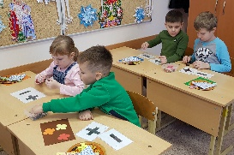
Выводы детей: металлические предметы притянулись к магниту (железная гайка, винт, шуруп, ключ, а неметаллические - не притянулись (кусок меха и ткани, пластмассовый кубик, ракушка, карандаш, пуговица). Магниты притягивают только металлические предметы.
Педагог: Магнит притягивает не все металлы. Алюминий, никель и некоторые другие - нет. А действует ли магнит через другие материалы, через преграды?
Опыт №2 «Проведи машинку по шоссейной дороге».
Постановка проблемной ситуации. Как ты проведешь машинку по дороге? (слушаем версии детей)
У детей деревянные и пластмассовые линейки – это «дорога», а скрепка - «машинки», под линейкой магнит. Дети ведут скрепку до конца линейки и обратно, не касаясь скрепки рукой.
Вывод: магнит действует на деревянные и пластмассовые предметы, притягивая их.
Опыт №3 «Подними платочек, не касаясь его рукой».
Постановка проблемной ситуации. Как поднять платок, не касаясь его рукой? (звучат предположения детей)
На столах у детей разноцветные платочки, а под ними скрепки. Поднеся магнит к платочкам, дети легко поднимают их и делают вывод: магнитная сила действует через ткань.
Опыт №4 «Помоги бабочке».
Педагог: Ребята, как вы думаете, действует ли магнит через картон? (Ответы детей)
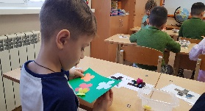
У каждого ребенка картонная карточка с цветочками и бумажной бабочкой со скрепкой. Дети водят магнитом под карточкой, бабочка передвигается, доставляя детям радость. Потом дети соединяют свои магниты, усиливая их, и водят под столом магнитом, делая вывод: магнит проходит через преграду – картон, притягивает железную скрепку.
Опыт №5 «Достань скрепку из банки с водой».
Постановка проблемной ситуации. Как достать скрепку из банки, не замочив рук? (звучат версии детей).
Давайте возьмём обычную банку с водой и опустим скрепку в нее. (Дети выполняют)
Что же двигало скрепку? (Дети отвечают).
Какой можно сделать вывод?
(Дети отвечают).
Вывод: магнитная сила преодолела две преграды (воду и стеклянную банку).
Педагог: Может ли магнит передавать свои свойства обычному железу?
Опыт №6 «Построй цепочку из нескольких скрепок».
Педагог: Если к сильному магниту подвесить снизу скрепку и поднести к ней еще одну, то окажется, что верхняя скрепка притягивает нижнюю! Попробуйте сделать цепочку из таких висящих друг на друге скрепок.
Дети проводят опыт.
Педагог: Сейчас я осторожно возьму пальцами первую скрепку и уберу магнит. Смотрите внимательно - цепочка не разорвалась! Магнит передает свои свойства железным предметам, которые впоследствии сами становятся магнитами на определенное время.
Вывод: магнит может передавать свои свойства обычному железу.
Физкультминутка
Буратино потянулся,
Руки в стороны развел.
Раз нагнулся, два нагнулся
И пошел, и пошел.
Раз присел, два присел,
Тихо встал и тихо сел.
Опыт №7 «Поищем клад в пустыне».
Постановка проблемной ситуации. В пустыне пираты спрятали клад из монет. Как же достать клад? (звучат версии детей)
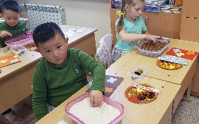
В тарелках с крупой находятся монеты. Дети магнитом достают все монеты.
Педагог: Где еще может пригодиться этот способ поиска металлических предметов? (Ответы детей)
Ребята, а что находится вокруг магнита? Попробуйте подвести магнит к скрепке на определенном расстоянии друг от друга. Что произошло? (скрепка подпрыгнула мгновенно к магниту).
Вывод: Вокруг магнита находится магнитное поле – то пространство, на которое распространяются магнитные силы. А место, где сильнее всего притягивает магнит, называется магнитным полюсом.
А что еще имеет полюса? (наша планета Земля).
Педагог: Правильно (показываю на глобусе). Наша планета Земля - это огромный магнит. Мы с вами имеем возможность ходить по земле, потому что она нас притягивает. А где находится наш остров? Почему наш Сахалин называется островом? Правильно, потому что мы окружены со всех сторон водой
Звучит песня черепахи Тортилы.
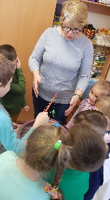
Предлагаю детям узнать по голосу, кто поет. (Дети называют)
Сообщаю детям о том, что черепаха просила помочь очистить водоем от металлического мусора.
Дети удочками с магнитом вылавливают ножницы, гвозди, гайки из «пруда».
Педагог: Тортила благодарит вас. Ведь металлический мусор очень опасен для всех обитателей пруда. А еще она просит вас не засорять водоемы.
4. Заключительная часть
Педагог: Человек научился использовать полезные качества магнита.
Люди придумали очень полезный предмет - компас. Кто знает, зачем человеку компас?
Дети: (Компас помогает людям ориентироваться)
Педагог: Правильно. В наше время есть компьютерная навигация, а раньше людям компас был просто необходим. Люди в открытом море, таежники, спасатели в горах очень нуждались в определении сторон света. И здесь на помощь им приходил компас. Стрелка компаса всегда показывает на север. Зная, где находятся стороны света, люди легко могли определить, куда им дальше направляться.
Но знаете ли вы, что магнит может и навредить? Если к компасу приблизить магнит, стрелка начинает беспорядочно скакать по всему компасу. В итоге, стрелка размагнитится, и весь прибор будет испорчен. Также вреден магнит вблизи телевизоров, компьютеров и сотовых телефонов. А как вы думаете, где еще используется магнит?
Презентация
Дети отвечают, опираясь на изображения в презентации (в водяных и электрических счетчиках, наушниках, утюгах, компьютерах, в телефонных трубках, на банковских картах, магнитных замках, в автомобилях, в вентиляторах).
Педагог: Ребята, оглянитесь вокруг и скажите, где в нашем кабинете можно увидеть магниты?
Дети называют (магниты на доске для удержания картинок; буквы и цифры на магнитах, магнитный театр)

5.Рефлексия
Педагог: Наше занятие близится к завершению. Давайте вспомним, с какими свойствами магнитов мы познакомились? (Магниты воздействуют на предметы из металлов. Магнитная сила может проходить через предметы и вещества. Магнит оказывает свое действие даже на расстоянии. Разные полюса магнитов притягиваются, а одинаковые отталкиваются и т. д.).
Педагог: А какие опыты вы хотели бы показать дома родителям
Приложение №1
Слайд №1 Слайд №2 Слайд №3 Слайд №4 Слайд №5 Слайд №6 Слайд №7
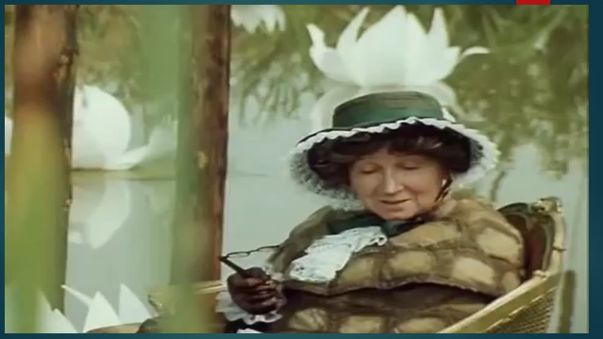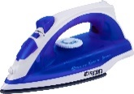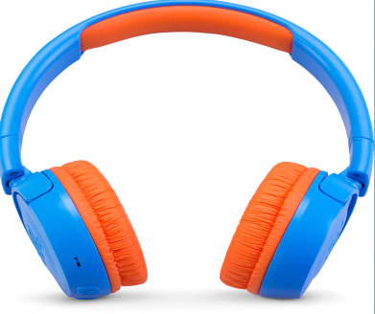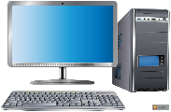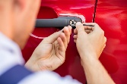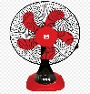

Самоанализ занятия
Тема занятия связана с исследовательской деятельностью. Для концентрации внимания и развития интереса у детей занятие началось с постановки проблемной ситуации «Почему палочка поднимает со стола предмет?». Перед изучением нового материала повторили с детьми правила безопасности при работе с мелкими и острыми предметами. Во время основной части занятия применялись следующие методы и приемы: наглядный (показ способа действия), словесный (беседа, пояснение, чтение, диалог), практический (практико-игровое исследование). Соблюдались принципы научности, доступности, наглядности, систематичности и последовательности. Для того, чтобы активно отдохнуть проведена физкультминутка. Дети стимулировались к дальнейшей работе похвалой и одобрением педагога за их умения и знания, и правильно выполненные задания. Контроль за деятельностью учащихся осуществлялся с помощью опросов, координации самостоятельной работы на карточках и в процессе исследовательской деятельности. После каждого этапа подводились итоги. В результате дети успешно применяли ЗУН в новых условиях. Разнообразные задания поддерживали интерес учащихся на протяжении всего занятия. Дети охотно вступали в диалог, активно отвечали на проблемные вопросы (Как вы думаете? Почему? А что будет, если сделать по-другому?), оказывали помощь друг другу. На занятии применялись оздоровительная, личностно-ориентированная, опытно-исследовательская и игровая технологии. Использование различных средства обучения: раздаточный и демонстрационный материал, аудио записи, ПК, проектор, экран, что позволило оживить учебный процесс. Введен национально – региональный компонент с использованием глобуса, а также связь с другими предметами (Ознакомление с окружающим, познавательное и речевое развитие, музыка). Перегрузки и переутомления у детей на занятии не наблюдалось. Поставленные на занятии задачи решены, цель достигнута.

